Консультация для родителей
Тема: «Ребёнок и книга»

Подготовила воспитатель Громова М.И.

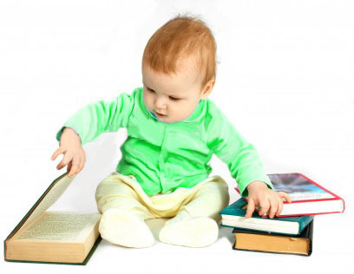

Я думаю, все со мной согласятся, что значение книг для ребёнка очень велико. Давайте вместе с Вами подумаем, какое значение имеет книга в жизни ребёнка раннего возраста. (Ответы родителей).
Конечно, художественная литература служит могучим действенным средством умственного, нравственного и эстетического воспитания. Она влияет на развитие речи ребёнка, эмоций, развивает воображение, расширяет представление ребёнка о мире, знакомит его с вещами, природой, всем, что его окружает.
А как Вы думаете, с какого возраста можно знакомить ребёнка с книгой? (Ответы родителей).
Есть мнение, что с книгой можно знакомить уже в возрасте 6 месяцев. Лучше начинать с детских стихов, песен, поскольку малыши чувствуют музыкальный и стихотворный ритм, они адекватно реагируют на ритм и интонацию маминого голоса. Мама поёт и улыбается – малыш радуется, мама серьёзно что-то рассказывает – малыш тоже становится серьёзным. Уже здесь у ребёнка формируются важные жизненные эмоции.
Годовалых детей можно знакомить с книжкой-игрушкой. Это возраст, когда малышу нравится трогать разные предметы, пробовать их на вкус, трясти и прочее. Это помогает развивать тактильную память, мелкую моторику, а это стимулирует развитие речи. Ребёнок с помощью пальчиков изучает материал, из которого сделана книга, рассматривает картинки. Это первый опыт общения с книгой. А родители должны помочь малышу правильно общаться с нею – вместе листать книжку, рассматривать картинки, рассказывать, что изображено.
В 2 года зрительные образы и слова для ребёнка становятся одним целым. Развивается наглядно-образное мышление. Рисунки из книг помогают формировать у ребёнка представление о мире. При покупке книжек, обратите внимание, чтоб картинки в них были яркими, крупными и понятными, иначе ребёнок потеряет интерес к книжке.
Садясь читать книгу с ребёнком, создайте соответствующую атмосферу, чтоб ничего не отвлекало внимание малыша от чтения. Не заставляйте ребёнка рассматривать книгу, если он этого не хочет, иначе можно вызвать нелюбовь к чтению.
Существуют некоторые особенности восприятия книги ребёнком раннего возраста:
• Ребёнок раннего возраста относится к художественным произведениям как к действительности.
• Дети раннего возраста любят стихотворные тексты. К 2 годам дети не редко помнят множество стихов, хотя и не целиком, и вставляют подходящие рифмы во время пауз при чтении.
• В раннем возрасте восприятие книги ребёнком становится синкретично, т. е. текст, рисунки, полиграфическое оформление, иногда даже место и время чтения, «исполнитель» (взрослый, читающий книгу) находятся в восприятии ребёнка в тесном единстве.
• Ребёнок запоминает поначалу или отдельных героев (Колобок, Курочка-Ряба) или повторяющиеся слова («отворитеся-отопритеся», «по-вымечку» из сказки «Волк и семеро козлят», «Я Колобок, Колобок» и т. д.) .
• Следующая особенность – наличие «содействия». Т. е. когда ребёнок вмешивается в ход повествования не только мысленно, но и действенно, пытаясь помочь героям. У 2-3 летних детей это, прежде всего, стремление практически
• воздействовать на произведение искусства: дети закрашивают в книгах отрицательных персонажей или даже отрезают их, рисуют намордник лисе, чтоб не съела Колобка и т. п. подобные поступки свойственны детям 2-4 лет, не следует за это их ругать и наказывать. В более старшем возрасте ребёнок по-другому выплёскивает свои эмоции: плачет над книгой, придумывает безопасные повороты сюжета и т. п.
• Детям свойственно разыгрывание, «инсценирование» текста с участием взрослого (после прочтения распределяются роли).
И ещё раз напомню о том, что при отборе книг для детей раннего возраста, приоритет отдается фольклорным и поэтическим произведениям.
Я предлагаю вам ознакомиться с «Книжной витриной», на которой представлены книги, рекомендованные детям раннего возраста. (Перечислить книги) .
Любой родитель должен знать некоторые правила при выборе книги. Давайте мы сейчас вместе с вами ознакомимся с ними.
1. Обязательно покупайте книги с очень хорошим переплётом, такой книжке придётся испытать много, желательно, не приобретать книжки с клееным переплётом, такая книга не выдержит и первых испытаний малыша.
2. Что касается формата книги, он не должен быть слишком маленьким, желательно покупать книги примерно формата А4, А5.
3. Бумага книги не должна быть не в коем случае серого оттенка, только белая бумага, т. к. серый цвет нарушает зрение.
4. Не покупайте книжки глянцевые – такие, при освещении, отражают картинки.
5. Для самых маленьких предпочтительнее покупать книжки с толстыми картонными страницами, т. к. малыш в любом случае опробует её на вкус и на качество, немного дорисовав картинки.
6. И самое важное – лучше всего выбирать книжки с картинками на каждой странице. Как показывает практика – отсутствие картинок только отвлекает от книг. Малышам нужны такие книги, у которых яркие, необычные иллюстрации. И тогда ваш малыш вырастет умным и любознательным.
7. Говорят книга – лучший подарок. Это, конечно, так, но только не для дошкольников! Для него лучший подарок – игрушка. Недопонимая этого, мы невольно способствуем тому, что книга, которую находит малыш под ёлкой на Новый год, встречается разочарованным вздохом. Тоже касается и дня рождения. Наша задача привить любовь к книги ненавязчиво, а не отбить её из лучших побуждений. Конечно, дарить книги нужно, но не на праздники. Просто так. «Сегодня мне захотелось тебя порадовать и я купила тебе эту книгу» - говорите вы таинственным голосом малышу перед сном.
Правила пользования книгой:
1. Прежде чем взять книгу, необходимо вымыть руки.
2. Никогда не перегибать книгу.
3. Аккуратно переворачивать страницы.
4. При перелистывании страниц не мочить палец.
5. Если книга порвана – отремонтировать ее.
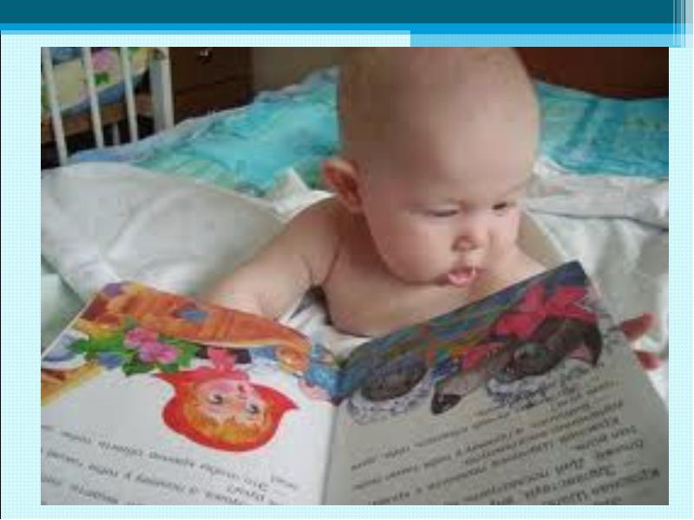
Источник: http://womanadvice.ru/krizis-1-goda-u-detey#ixzz34EEHd6zG
Журнал WomanAdvice - советы на все случаи жизни

